ORACIÓN NA CASA
CADENA DE ORACIÓN “NOSA SEÑORA DA FRANQUEIRA”. Nº 23
FEBRERO 2014
1.- Invocación al Espíritu Santo
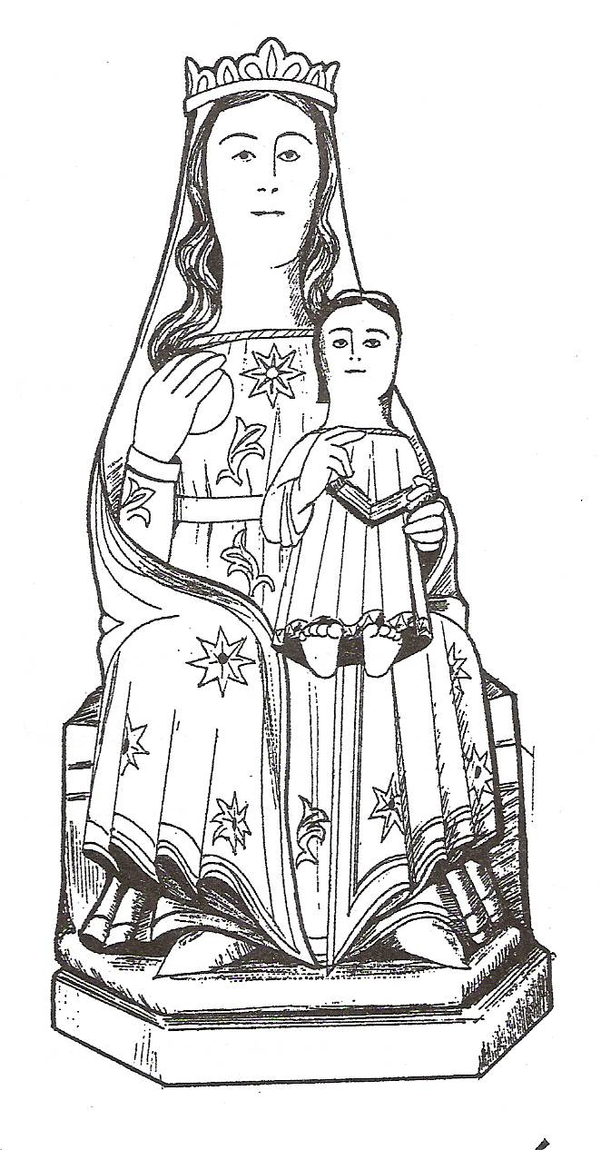
Ven Espíritu Santo, a Tí te proclamamos, Señor y dador de vida,
en este mes, en el que celebramos la Jornada mundial del enfermo,
ven a sanar mi corazón, sé el Señor de mis afectos, mi voluntad y mis pensamientos;
lléname de la vida nueva de la Gracia, para que, en este rato de oración,
renueve y fortalezca mi ser.
Te ofrezco todo lo que soy, con María, nuestra Madre.

2.- Lectura del texto bíblico
Lectura del santo evangelio según san Marcos, 2,1-12.
Cuando a los pocos días volvió Jesús a Cafarnaún, se supo que estaba en casa. Acudieron tantos que no quedaba sitio ni a la puerta. Él les proponía la palabra. Llegaron cuatro llevando un paralítico y, como no podían meterlo, por el gentío, levantaron unas tejas encima de donde estaba Jesús, abrieron un boquete y descolgaron la camilla con el paralítico. Viendo Jesús la fe que tenían, le dijo al paralítico: “Hijo, tus pecados quedan perdonados”
Unos escribas, que estaban allí sentados, pensaban para sus adentros: «¿Por qué habla éste así? Blasfema. ¿Quién puede perdonar pecados, fuera de Dios?».
Jesús se dio cuenta de lo que pensaban y les dijo: “¿Por qué pensáis eso? ¿Qué es más fácil: decirle al paralítico «tus pecados quedan perdonados» o decirle «levántate, coge la camilla y echa a andar»? Pues, para que veáis que el Hijo del hombre tiene potestad en la tierra para perdonar pecados… Entonces le dijo al paralítico: “Contigo hablo: Levántate, coge -tu camilla y vete a tu casa”.
Se levantó inmediatamente, cogió la camilla y salió a la vista de todos. Se quedaron atónitos y daban gloria a Dios, diciendo: “Nunca hemos visto una cosa igual”.

3.- Silencio orante
- Na festividade da Nosa Señora de Lourdes celebramos a Xornada mundial dos enfermos.
- Xesús quere sanar ó home na súa totalidade. Sabe que o que mata ó home, non só sonos males físicos, senón que o interior debe ser sanado. El é o Bo Samaritano que se achega para consolar, aliviar, fortalecer, acompañar.
- Coidado con crer que o mero cumprimento da lei nos fai inmunes. Aqueles escribas pasaban por alto a dor do paralítico.
- Sexamos, na nosa oración, como os amigos que axudan a poñer ó paralítico diante do Señor. Hoxe moitas persoas precisan ser acopañadas a confiar no Señor.
- Cristo sana, e envía a anunciar co noso testemuño o que o Señor fai connosco.

Para crecer en la ternura, en la caridad respetuosa y delicada, nosotros tenemos un modelo cristiano a quien dirigir con seguridad nuestra mirada. Es la Madre de Jesús y Madre nuestra, atenta a la voz de Dios y a las necesidades y dificultades de sus hijos. María, animada por la divina misericordia, que en ella se hace carne, se olvida de sí misma y se encamina rápidamente de Galilea a Judá para encontrar y ayudar a su prima Isabel; intercede ante su Hijo en las bodas de Caná cuando ve que falta el vino para la fiesta; a lo largo de su vida, lleva en su corazón las palabras del anciano Simeón anunciando que una espada atravesará su alma, y permanece con fortaleza a los pies de la cruz de Jesús. Ella sabe muy bien cómo se sigue este camino y por eso es la Madre de todos los enfermos y de todos los que sufren. Podemos recurrir confiados a ella con filial devoción, seguros decque nos asistirá, nos sostendrá y no nos abandonará. Es la Madre del crucificado resucitado: permanece al lado de nuestras cruces y nos acompaña en el camino hacia la resurrección y la vida plena.
(Papa Francisco, Mensaje con ocasión de la XXII Jornada Mundial del enfermo)

4.- Intenciones de oración de este mes
Intenciones del Papa
- Universal: Para que la sabiduría y la experiencia de las personas mayores sean reconocidas en la Iglesia y en la sociedad.
- Por la Evangelización: Para que sacerdotes, religiosos y laicos colaboren generosamente en la misión de evangelización.
Intenciones por nuestra Diócesis
- Por los enfermos, para que encuentren en los cristianos ayuda y consuelo; y por todos los que padecen necesidad, para que hallen personas generosas dispuestas a ayudarles con alegría y bondad.
Intenciones del Santuario de A Franqueira
- Por los niños, que reciban los regalos del cariño, la educación y la fe.
- Por los enfermos que se encomiendan a nuestras oraciones e por sus familias.

5.- Rezo del Santo Rosario
Al final de cada misterio decimos:
Virgen María, Nuestra Señora da Franqueira, hazme cercano al sufrimiento de los demás y que les lleve el consuelo y la paz.

6.- Oración para encomendar a los enfermos.

Señor Jesucristo, que para redimir a los hombres y sanar a los enfermos quisiste asumir nuestra condición humana, mira con piedad a N (pensamos los nombres de las personas por las que pedimos), que está enfermo y necesita ser curado en el cuerpo y en el espíritu.
Reconfórtalo con tu poder para que levante su ánimo y pueda superar todos sus males; y, ya que has querido asociarlo a tu Pasión redentora, haz que confíe en la eficacia del dolor para la salvación del mundo.
Tú que vives y reinas por los siglos de los siglos. Amén.

Fechas a recordar del mes de febrero:
- 2 de febrero: Presentación del Señor. Presentación y bendición de los niños a la Virgen da Franqueira.
- 7 de febrero: día del ayuno voluntario a favor de Manos Unidas, campaña contre el hambre.
- 9 de febrero: Campaña contra el Hambre, oración y colecta en la iglesia.
- 11 de febrero: Festividad de Nuestra Señora de Lourdes, jornada mundial del enfermo. A las 5 de la tarde encuentro en la casa rectoral da Franqueira, para enfermos familiares y cuantos quieran venir, a las 6 de la tarde, Misa en Honor de la Virgen y bendición de los enfermos.
- 15 de febrero: Cena de matrimonios jóvenes y parejas de novios en la casa rectoral de A Franqueira. Imprescindible anotarse para organizar la cena.



